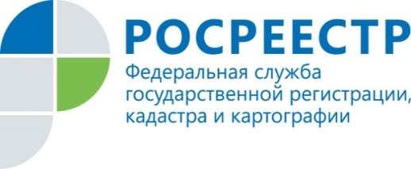 | Росреестр представил дайджест законодательных изменений в сфере земли и недвижимости  за III квартал 2021 года

Росреестр опубликовал очередной дайджест законодательных изменений в сфере земли и недвижимости за III квартал 2021 года.

Документ разработан для оперативного информирования представителей органов власти, профессионального сообщества и граждан о правовых нововведениях по направлениям деятельности ведомства.
«Материалы изложены в доступной и понятной форме, они помогут широкому кругу лиц быстро разобраться в сути и содержании нормативных документов. Ознакомиться с документов можно на сайте Росреестра, а также по ссылке, ращмещенной в шапке профиля Управления в Instagram», - сообщила заместитель руководителя Управления Росреестра по Курской области. Анна Стрекалова.
В новом дайджесте описаны изменения в правовых нормах, которые установлены:
- Федеральным законом № 299-ФЗ (от 2 июля 2021 года), предусматривающим возможность строительства жилого дома для крестьянского (фермерского) хозяйства;
- Приказом Росреестра № П/0414 (от 16 сентября 2021 года) о введении нового вида разрешенного использования земель для виноградства;
- Приказом Росреестра № П/0326 (от 30 июля 2021 года), который вносит изменения в описания сразу нескольких видов разрешенного использования земель;
- Приказом Росреестра № П/0217 (от 24 мая 2021 года), решающим проблему отсутствия документов, подтверждающих фактическое завершение сноса зданий или являющихся основанием для сноса;
- Приказом Росреестра № П/0316 (от 23 июля 2021 года), расширяющим возможности правообладателей по оформлению прав на машино-места.

С дайджестом законодательных изменений за II квартал 2021 года можно ознакомиться по ссылке.

С уважением,
Башкеева Анастасия Алексеевна,
Пресс-секретарь Управления Росреестра по Курской области
Тел.: +7 (4712) 52-92-75
моб.: 8 (919) 213-05-38
Bashkeyeva@r46.rosreestr.ru

